

Blufeedme
Modelado Arquitectónico

Ángel Daniel Sanjuán Espejo
angdanni@gmail.com
David Armenteros Escabias
david_ar_es@hotmail.com

--/--/--
Iteración 2
Versión 1
Duración – minutos

Índice de contenido
1 Introducción 2
2 Objetivos de diseño 3
2.1 Información previa 3
3 Determinación Arquitectura 4

Índice de ilustraciones
Ilustración 1: Arquitectura Capas 5
Ilustración 2: Diagrama clases paquete Configuración 6
Ilustración 3: Diagrama clases capa lógica 6
Ilustración 4: Diagrama de despliegue 7

Introducción
A lo largo del documento abordaremos el diseño de las partes del sistema desarrolladas en la segunda iteración. Para ello usaremos, entre otra, la información previa disponible del modelado del requisitos y la etapa de análisis e información de iteraciónes anteriores.

Objetivos de diseño

Información previa
Para establecer la arquitectura del sistema partimos de:
- Objetivos de Diseño del Sistema.
- Estilos arquitectónicos posibles.
- Documentación de etapas anteriores en el proceso de desarrollo:
  - Requisitos: Estructuración del sistema en subsistemas funcionales.
  - Análisis: Modelado estático de análisis.
- Partes desarrolladas en iteraciones anteriores.

En nuestro caso no se descompuso el sistema en subsitemas funcionales dada la dimensión. Se observó que se podía gestionar todo como un sistema sin necesidad de dividir en subsistemas funcionales.
En lo que respecta a los requisitos no funcionales y restricciones, en la iteración anterior:
- Requisitos de calidad (FURPS+):
  - Facilidad de uso (Usability). Tratar de diseñar operaciónes para un uso facil e intuitivo de las mismas.
  - Fiabilidad (Reliability). El sistema debe facilitar la incorporación de distintas tecnologías, debe tener una alta disponibilidad y capacidad de recuperación de un fallo.
  - Rendimiento (Performance). Debe de ser productivo, hacer un buen uso de los recursos y los tiempos de respuesta deben ser razonables.
  - Soporte (Supportability). Debe de tener buena adaptabilidad, facilidad de mantenimiento y configurabilidad.
  - Implementación. Se debe adaptar a los recursos, lenguajes, herramientas indicadas en el documento de planificación.

En esta iteración podríamos añadir requisitos no funcionales correspondientes al subsistema de publicación de noticias vía web (Pantallas):
  - Interfaz: Debe de adaptarse a las pantallas disponibles. Se debe de tratar conseguir una interfaz legible, de fácil compresión e intuitiva y agradable.

En esta iteración se ha añadido las operaciones pertinentes al subsistema WebService para poder en futuras iteraciones llevar a cabo el desarrollo del subsistema de publicación de noticias a través de Bluetooth. Por tanto, el diseño del WebService ya se llevó a cabo en la iteración anterior por lo que no vamos a volver a abordarlo de nuevo. Solo cambian las operaciones disponibles en la clase NewsService.

Si vamos a abordar el diseño de la parte del sistema que corresponde a la publicación vía Web (Pantallas).

Determinación Arquitectura

Después de analizar los objetivos de diseño y los estilos arquitectónicos para el sistema de información se decide usar para el subsistema de publicación de noticias vía Web:
- Utilizar una arquitectura basada en capas cerradas que separe la aplicación en trés niveles: interfaz, lógica de aplicación y servicios (Base de Datos).
  - Razón: Mejora la estructura del sistema y fomenta la flexibilidad en cuanto a sustitución de servicios.
- Utilizar una arquitectura MVC para desacoplar la lógica de aplicación.
- Utilizar una arquitectura cliente-servidor para establecer la comunicación entre los subsistemas de la capa de lógica de aplicación y de servicios.
  - Razón: Permite distribuir los distintos subsistemas del sistema reduciendo el acoplamiento sólo a través del protocolo de comunicaciones. Fomenta la interoperabilidad, y facilita la escalabilidad del sistema.

La arquitectura en capas quedaría:

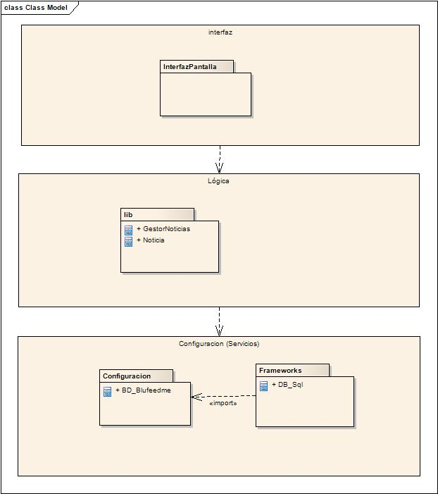

Ilustración 1: Arquitectura Capas

Donde:
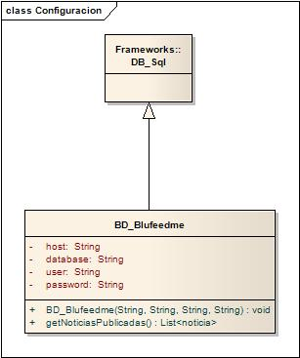Ilustración 2: Diagrama clases paquete Configuración

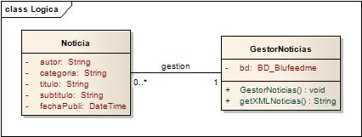Ilustración 3: Diagrama clases capa lógica

Una vez diseñadas las capas de la arquitectura vamos a determinar los posibles nodos de la parte del sistema que nos encontramos desarrollando en esta iteración. Para ello vamos a realizar el diagrama de despliegue de diseño:

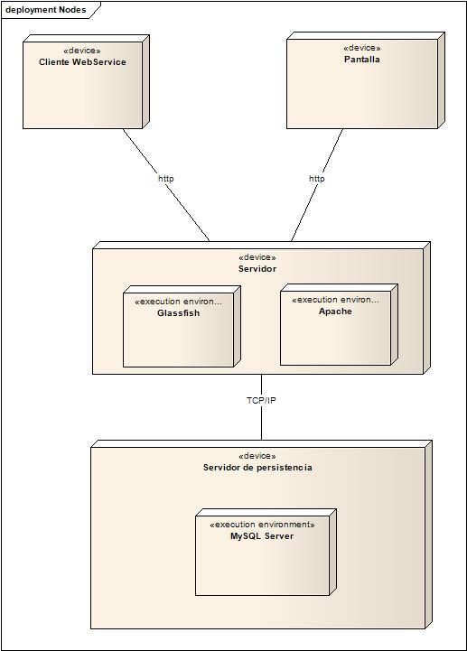
Ilustración 4: Diagrama de despliegue

